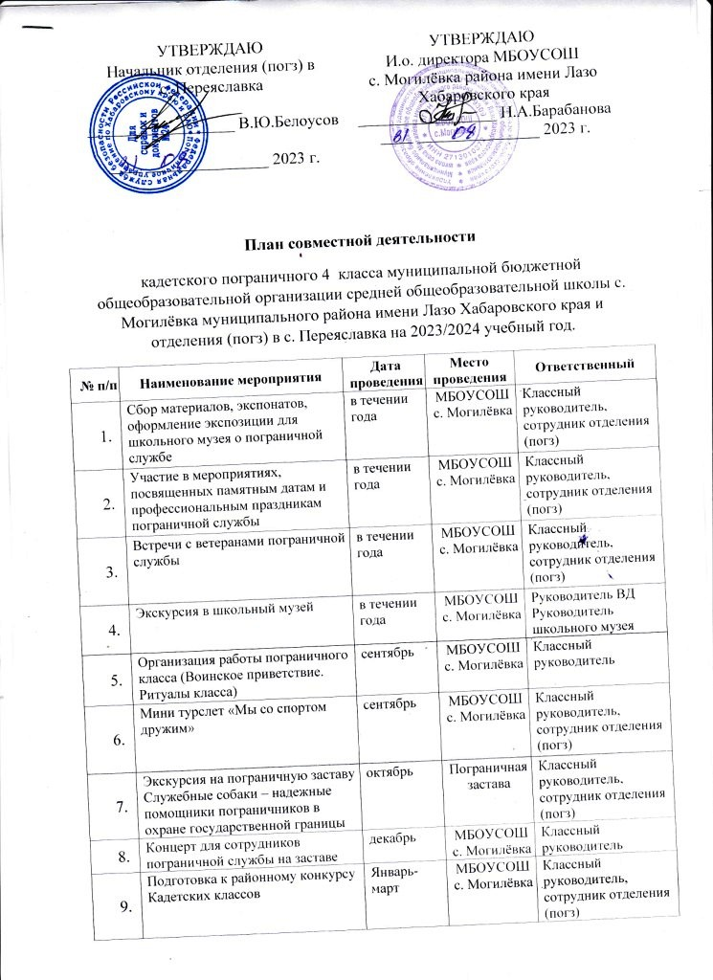

|  |  |  |  |  |
| --- | --- | --- | --- | --- |
|  | Торжественный сбор отряда, посвященный 15 февраля | февраль | МБОУСОШ  с. Могилёвка | Классный руководитель,  сотрудник отделения (погз) |
|  | Школьное мероприятие «Смотр строя и песни », посвящённое празднованию Дня Защитника Отечества совместно с кадетским классом из МБОУ СОШГ № 1 п. Переяславка | февраль | МБОУСОШ  с. Могилёвка | Классный руководитель,  сотрудник отделения (погз) |
|  | Пограничные войска Советского Союза в 1946-1990 году. Героический подвиг пограничников в боях на острове «Даманский». | март | МБОУСОШ  с. Могилёвка | Классный руководитель,  сотрудник отделения (погз) |
|  | Подготовка к празднованию Дня пограничника | апрель | МБОУСОШ  с. Могилёвка | Классный руководитель,  сотрудник отделения (погз) |
|  | Участие в мероприятиях, посвященных 79 годовщине Победы в ВОВ | май | МБОУСОШ  с. Могилёвка | Классный руководитель,  сотрудник отделения (погз) |
|  | Организация работы летнего профильного отряда «Отвага» | июнь | МБОУСОШ  с. Могилёвка | Классный руководитель,  сотрудник отделения (погз) |